Информация к проекту решения по заявлению:
1.10. Додхоева Ш. И., Додхоева С. Ш., Додхоева Ш. Ш., Додхоевой Д. Ш., Амонликовой Ж. А.
Земельный участок:
адрес: обл. Новосибирская, г. Новосибирск, Первомайский район, проезд Пожарского, дом 14;
кадастровый номер. 54:35:082735:3;
площадь- 467 кв.м.;

Планшет № 3811, 3830
Зонирование: зона застройки жилыми домами смешанной этажности (Ж-1), подзона застройки жилыми домами смешанной этажности различной плотности застройки (Ж-1.1)
Запрос: «для индивидуального жилищного строительства (2.1) – индивидуальные жилые дома»
Планируется: строительство индивидуального жилого дома

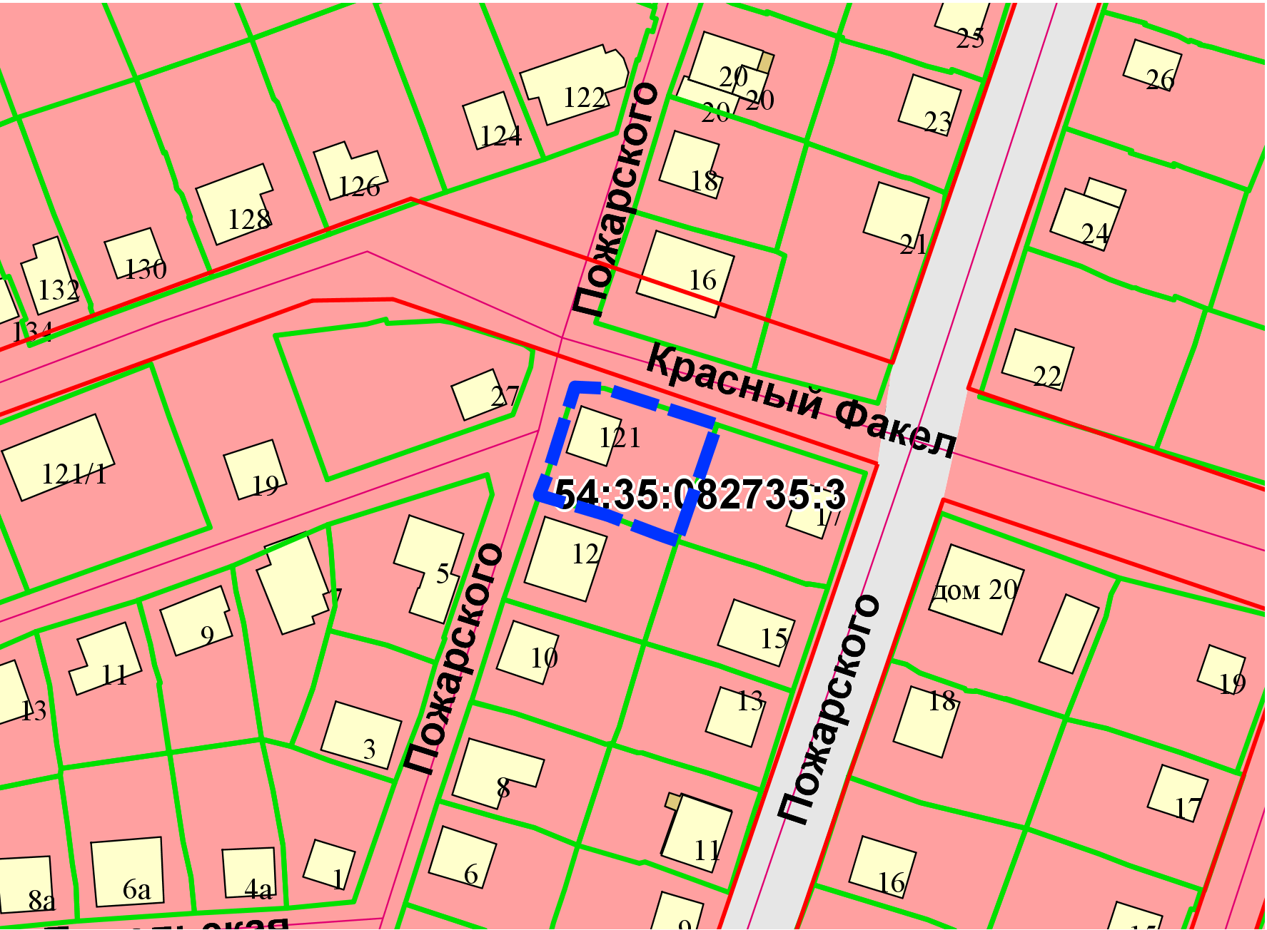
Приложения к заявлению:

